Technická specifikace

Název akce: III/12523 Petrovice II. – Boštice III/12525

Místo realizace: silnice III/12523 - křiž. III/12525 a dále III/12525, okres Kutná Hora

Staničení : III/12523 od 2,060-5,020 km, délka úseku 2960 bm, Ø šířka cca 5,5m, plocha 16220 m2 III/12525 od 4,000-4,580 km, délka úseku 580 bm, Ø šířka cca 5,1m, plocha 2945 m2
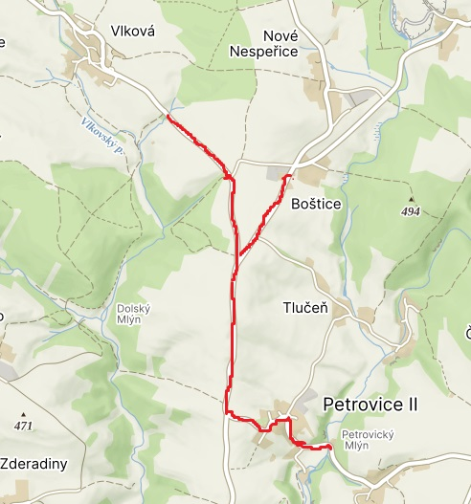

Popis současného stavu:
Jedná se o komunikaci III. třídy. Komunikace je v nevyhovujícím stavu, přičemž v současné době převádí jak osobní, tak těžkou nákladní dopravu. Povrch komunikace vykazuje plošné deformace, hloubkové koroze, síťové, mozaikové, příčné a podélné trhliny, velké množství výtluků, odlámané a rozpadlé kraje, příčné i podélné nerovnosti.

Základní popis akce:
Zadání stavebních prací na obnově povrchu lokálními sanacemi povrchu komunikace III/12523 a III/12525.
Rozsah prací je specifikován v položkovém rozpočtu, který je nedílnou součástí této přílohy.

Technologie opravy:
Bude provedena sanace konstrukčních vrstev, frézování a úprava napojení, očištění plochy, spojovací postřik, vyrovnávka ACL16, provedení očištění, spojovací postřik a pokládka ACO11+ v tl. 40mm Seřezání krajnic s naložením, odvozem a uložením na skládku, dosypání krajnic asf. recyklátem tl.10cm, proříznutí a zalití spár asfaltovou zálivkou včetně zalití spár po sanacích, zřízení svodidel, návrh a projednání včetně realizace DIO, diagnostika-PAU na sil. III/12525 je ZAS T3, zadavatel preferuje, aby zhotovitel disponoval obalovnou umožňující nakládání a zpracování recyklátu T3 oproti skládkování jako nebezpečného odpadu, Tato položka bude fakturována dle skutečnosti, v případě uložení na obalovně odkup dle ceníku KSÚS a při skládkování na základě vážních lístku ze skládky nebezpečného odpadu a taktéž ceníku KSÚS. Obnova povrchu je včetně rozpletů křižovatek III/12523x III/12524 a III/12523 x III/12525. Součástí je i vodorovné dopravní značení v barvě. Veškeré provedené práce budou dle platných norem ČSN, TP.

Záruční doba: 36 měsíců

Termín realizace: 10 týdnů od předání staveniště

Přílohy: Položkový rozpočet s výkazem výměr.

Fotodokumentace

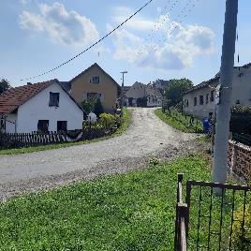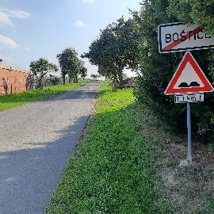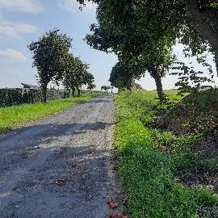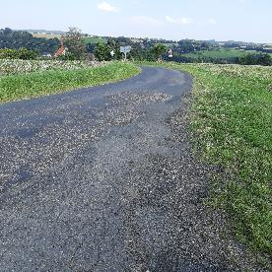

Kontakty :

Vedoucí oblasti Kutná Hora: Petr Holan petr.holan@ksus.cz 724706242
Oblastní provozní technik-zástupce: Vladimír Kratochvíl vladimir.kratochvil@ksus.cz, mob.: 725 561 303
Provozní cestmistr: Zdeněk Horník. zdenek.horniksus.cz, 722994928
Správní cestmistr: Renata Vyčítalová, ranata.vycitalova@ksus.cz 606603314
Krajská správa a údržba silnic Středočeského kraje, příspěvková organizace, Zborovská 11, 150 21 Praha 5

Zpracoval: Zdeněk Horník

